PRACOVNÍ LIST – NERVOVÁ SOUSTAVA

- Stavbu NS lze zjednodušeně vyjádřit schématem. Doplň do něj chybějící údaje. Použij údaje z nabídky.
motorické nervy, ústřední nervová soustava, mozek

Nervová soustava
Obvodová nervová soustava
Mícha
Útrobní nervy

- Proč se opilý člověk potácí a plete se mu jazyk? Která část mozku je alkoholem poškozena?

……………………………………………………………………………………
……………………………………………………………………………………
……………………………………………………………………………………

- Základní jednotkou NS je nervová buňka – neuron. Popiš podle obrázku její stavbu – doplň k číslům v tabulce názvy:

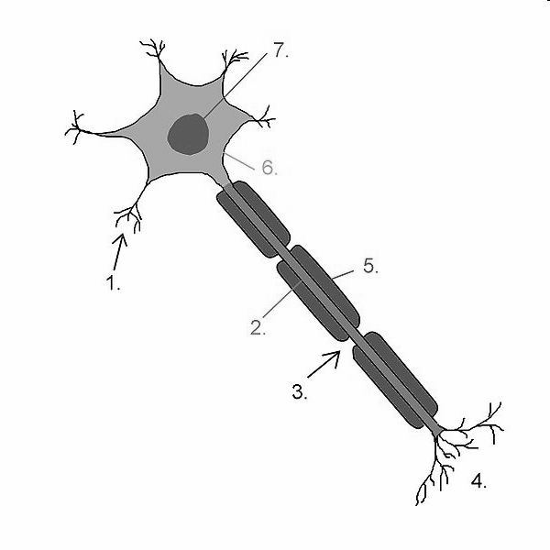
- …………………….
- …………………….
- …………………….
- …………………….
- …………………….
- …………………….
Obrázek č. 1

- Doplň chybějící údaje:

Mozkových nervů je …………..párů

Míšních nervů je ………… párů

Na povrchu mozku se nachází …………….. hmota nervová.

Uvnitř mozku se nachází ……………. hmota nervová

- a) Doplň, ve kterých částech mozku (mozkové laloky) se nachází důležitá ústředí:
Zrakové ústředí ……………………….
Sluchové ústředí ………………………
Čichové ústředí ……………………….
Řeč …………………
Myšlení ………………..
Pohyb ………………….
Kožní a svalová citlivost ………………………………..

b) Popiš jednotlivé laloky koncového mozku.

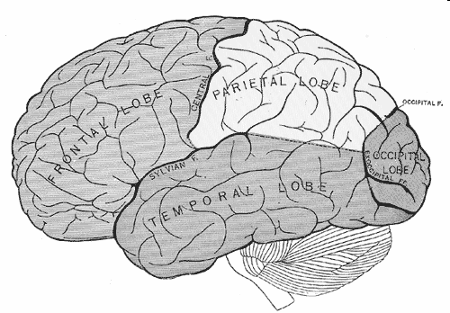

Obrázek č. 2

6. Přiřaď k číslům písmena tak, aby vznikla pravdivá tvrzení:

1) Koncový mozek a) centrum vrozených reflexů

2) Mezimozek b) pohybová souhra očí

3) Střední mozek c) ústředí rovnováhy

4) Mozeček d) myšlení a řeč

5) Most e) řízení teploty, bdění a spánku

6) Prodloužená mícha f) spojuje střední mozek, mozeček
a prodlouženou míchu

Termín odevzdání je do pátku 12. března do 20:00!

